|  |  |  |  |  |  |  |  |  |  |  |  |
| --- | --- | --- | --- | --- | --- | --- | --- | --- | --- | --- | --- |
| |  |  |  | | --- | --- | --- | |  |  |  | | МИНОБРНАУКИ РОССИИ | | | | Федеральное государственное бюджетное образовательное учреждение  высшего образования  **«МИРЭА – Российский технологический университет»**  **РТУ МИРЭА** | | |   Институт Информационных технологий | |  |
|  | |  |
| Кафедра практической и прикладной информатики | |  |
|  |  | |
|  |  | |

|  |  |
| --- | --- |
| **ОТЧЕТ ПО ПРАКТИЧЕСКОЙ РАБОТЕ № 7** | |
| **по дисциплине** | |
| **«**Анализ и концептуальное моделирование систем**»**  **Тема: «Построение UML – модели системы. Диаграммы компонентов,**  **развертывания.»** | |
|  | |
| Выполнил студент группы ИКБО-33-22 | Шило Ю.С. |
| Принял старший преподаватель | Свищёв А.В. |

|  |  |  |
| --- | --- | --- |
| Лабораторная работа выполнена | «__»_______202__ г. | *(подпись студента)* |
|  |  |  |
| «Зачтено» | «__»_______202__ г. | *(подпись руководителя)* |

Москва 2024

**Цель работы:** научиться строить модель реализации.

**Задачи:** построить модель реализации с помощью диаграмм компонентов и развертывания с рассмотрением основных элементов и правил построения.

**ПО:** Visual Paradigm, Draw.io, Rational Rose.

**Порядок выполнения работы:**

1. Построить диаграмму компонентов организации сервиса по починке компьютеров.

2. Построить диаграмму развертывания рассматриваемой системы.

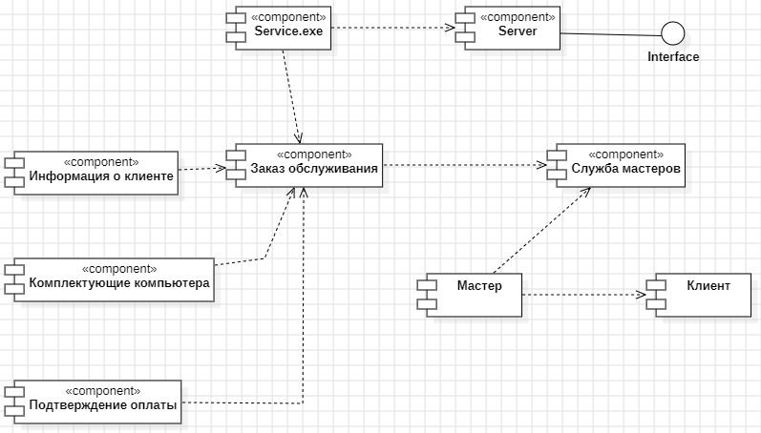

**Рисунок 1 – Диаграмма компонентов организации сервиса по починке компьютеров**

На данной диаграмме компонентов представлено взаимодействие сервиса ремонта компьютеров с клиентом. Чтобы осуществить заказ ремонта необходимо сформировать заказ об обслуживании в приложение, которое в дальнейшем передает информацию о заказе на сервер. После выполнения заказа мастером отремонтированный компьютер отдается клиенту.

2. Построить диаграмму развертывания рассматриваемой системы.

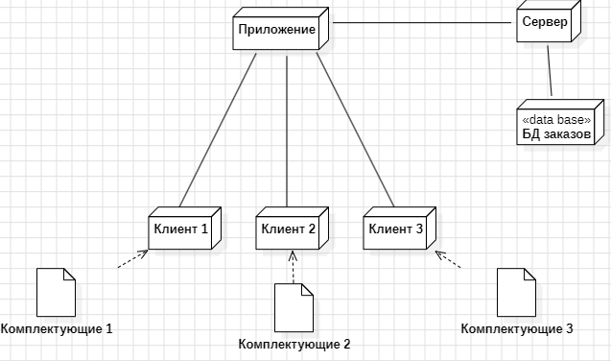

**Рисунок 2 - Диаграмма развертывания**

Клиент делает заказ через систему формирования заказа с помощью приложения. После формируется заказ, который в последующим отправляется на сервер. Сервер обрабатывает запрос и добавляет информацию в БД.

**Вывод:**

В ходе работы были изучены принципы построения диаграммы компонентов и развертывания, а также были созданы сами диаграммы, моделирующие организацию по ремонту компьютерной техники.